
Neutrino 30
17
Laureatami
Nagrody Nobla z fizyki 2015 zostali stosunkowo młody Japoń-
czyk Takaaki Kajita (1959) oraz emerytowany fizyk, Kanadyjczyk Arthur
B. McDonald (1943) za rozwiązanie zagadki neutrin. Dzięki tym naukowcom wiemy, że neutrina mają masę. Podzielą się oni kwotą 8 mln koron szwedz- kich (ok. 855 tys. euro).
Neutrina, choć piekielnie trudne do detekcji, odpłacają się fizykom wdzięcz- nością. To nie pierwsi uczeni uhonorowani Nagrodą Nobla za neutrina. W 1988 roku trzech fizyków – Leona Ledermana, Melvina Schwartza oraz Jacka Ste- inbergera – nagrodzono za odkrycie neutrina mionowego. W 1995 roku Fre-
Nagroda Nobla z fizyki 2015 za odkrycie oscylacji neutrin
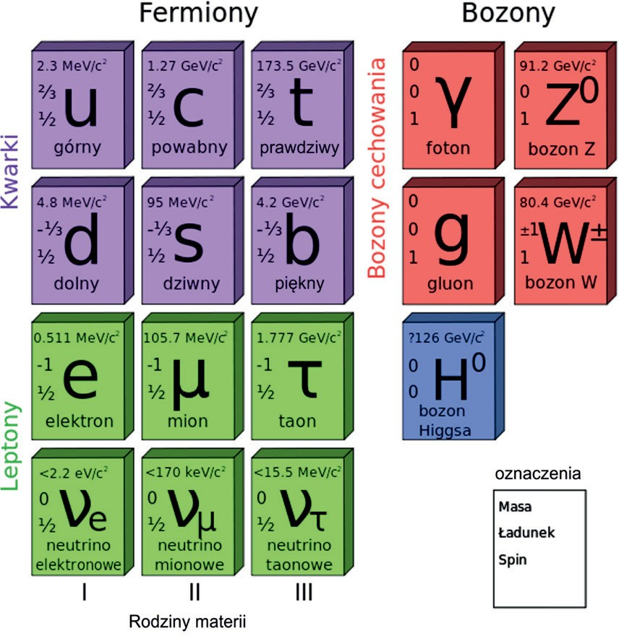
18
Neutrino 30
derick Reines dostał Nagrodę za detekcję neutrin, a już w naszym stuleciu, w 2002 roku, Raymond Davis i Masatoshi Koshiba za wkład w rozwój astrofizyki w szczególności za detekcję neutrin kosmicznych. Tegoroczny noblista Kajita jest z tego samego prestiżowego Uniwersytetu Tokijskiego co Koshiba.
Tym, co może wydawać się niezwykłe w badaniu neutrin, to postać i ogrom detektorów oraz ich lokalizacja pod powierzchnią ziemi.
Polecamy naszym czytelnikom artykuł o neutrinach zamieszczony w „Neutri- nie” 1 – www.neutrino.if.uj.edu.pl/archiwum/2008/1
Neutrina mają swoje miejsce w tak zwanym Modelu Standardowym opisu- jącym budowę naszej materii. Poniżej wymienione są podstawowe składniki modelu. Oprócz kwarków i leptonów, takich jak elektron, mion i taon widzimy w tym zestawie trzy rodzaje neutrin.
Neutrina bardzo słabo oddziałują z materią, są obojętne elektrycznie i dla- tego ich badanie jest niezwykle trudne. Mają jeszcze jedną niezwykłą cechę, mogą transformować się jedne w drugie. Fizycy nazywają to oscylacją. Teoria mówi, że oscylacje są możliwe, jeśli neutrina posiadają masę.
To właśnie wykazali tegoroczni nobliści. Dysponowali niezwykłymi detek- torami neutrin. Te detektory to olbrzymie konstrukcje. Japoński Super-Ka- miokande umieszczony około kilometra pod powierzchnią ziemi ma wysokość dziesięciopiętrowego budynku. Pozwala to zredukować „szum” tworzony przez promienie kosmiczne. W Super-Kamiokande obserwuje się dziennie zaledwie kilkanaście neutrin spośród miliardów, które przelatują przez urządzenie w każ- dej sekundzie.
Super-Kamiokande to wielki cylinder wypełniony 50 tys. ton krystalicznie czystej wody i otoczony 11 146 fotodetektorami rejestrującymi najmniejszy błysk światła. Taki błysk oznacza, że przybywające z Kosmosu neutrino trafiło w cząsteczkę wody.
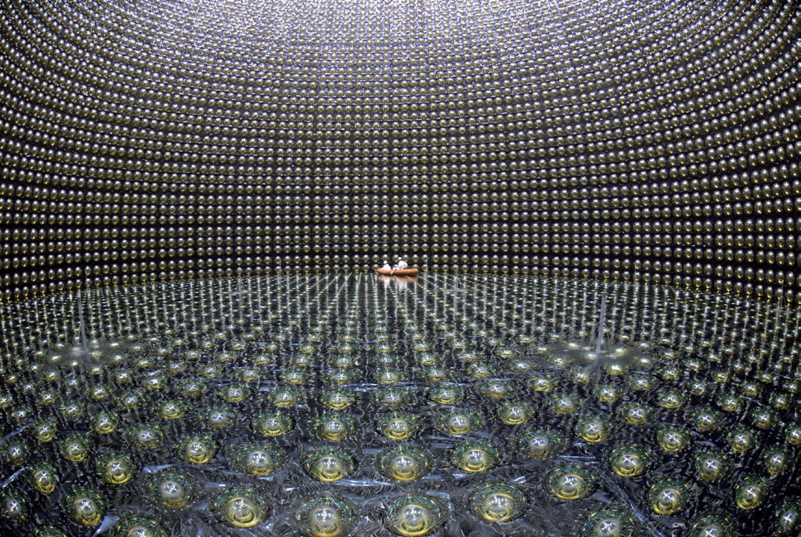
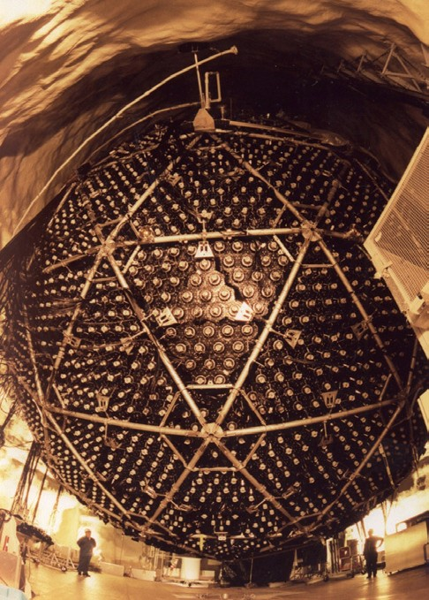

Neutrino 30
19
Super-Kamiokande, ultraczuły detektor neutrin (fot. Ben Still)
Kanadyjski Sudbury Neutrino Observatory (SNO) to detektor neutrin ulokowany pod ziemią w kopalni niklu na głębokości 2 tys. 73 m. Poza wielkim zbiornikiem krystalicznie czystej wody de- tektor SNO uzupełnia mniejsza kula wypełniona tysiącem ton tzw. ciężkiej wody zawierającej oko- ło 1 tony krystalicznego indu. Gdy neutrino uderza w jądro indu, następuje emisja elektronu i promie- niowania gamma (fotonu), które można zareje- strować. Dzięki zwykłej wodzie można było okre- ślić liczbę neutrin słonecznych, nie rozróżniając ich typu. Natomiast ciężka woda pozwala stwierdzić, ile do nas dociera neutrin elektronowych. Prowa- dząc pomiary wyznaczono strumień neutrin elek- tronowych. Dla określenia zaś łącznego strumienia neutrin wykorzystano wyniki Super-Kamiokande. Znając te dwie wartości oraz wiedząc, że Słońce jest niemal wyłącznie źródłem neutrin elektrono- wych można było stwierdzić, że dwie trzecie tych
Kulisty detektor Sudbury Neutrino Observatory
cząstek zmienia swoją tożsamość w drodze na Ziemię w wyniku tzw. oscylacji
neutrin.
Właśnie dzięki temu detektorowi naukowcy zauważyli, że ze Słońca nie dolatuje do Ziemi tyle neutrin, ile wynikałoby z teoretycznych założeń
– brakuje aż dwóch trzecich. Zjawisko udało się wyjaśnić dopiero na przeło- mie tysiącleci. Najpierw w 1998 roku Takaaki Kajita wykazał, że powstające w atmosferze pod wpływem promieniowania kosmicznego neutrina zmieniają
„tożsamość”, zanim trafią do Super-Kamiokande. Tymczasem grupa badawcza z Kanady, kierowana przez Arthura B. McDonalda, pracująca w kanadyjskim Sudbury Neutrino Observatory wykazała, że neutri-
na (konkretnie neutrina elektronowe) powstające na Słońcu nie zanikają w drodze na Ziemię. Także i one zmieniały tożsamość w drodze ze Słońca na naszą planetę.
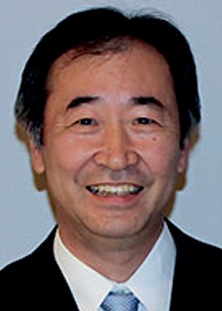
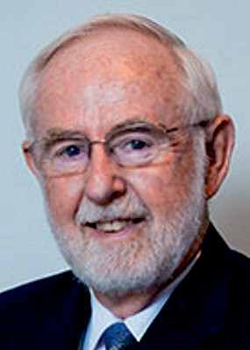
20
Neutrino 30
Powtórzmy: odkrycie zjawiska oscylacji neutrin dowiodło, że te cząstki – przez dziesięciolecia uważane za pozbawione masy – jednak ją mają (choć to bardzo mała masa). Oznacza to, że dotychczasowy Model Standardowy, wy- jaśniający wzajemne oddziaływania cząstek tworzących Wszechświat, trzeba zmodyfikować. Odkrycia dotyczące neutrin mogą zmienić nasze poglądy na przeszłość, strukturę i przyszłość Wszechświata.
W zespole pracującym w Super-Kamiokande znajduje się Polka, prof. Danu- ta Kiełczewska z Instytutu Fizyki Doświadczalnej UW.
Takaaki Kajita
Arthur B. McDonald
www.youtube.com/watch?v=o-y4m6c2h8o
Z.G-M

